### Приклад 1: Псевдонаукова новина з соцмереж

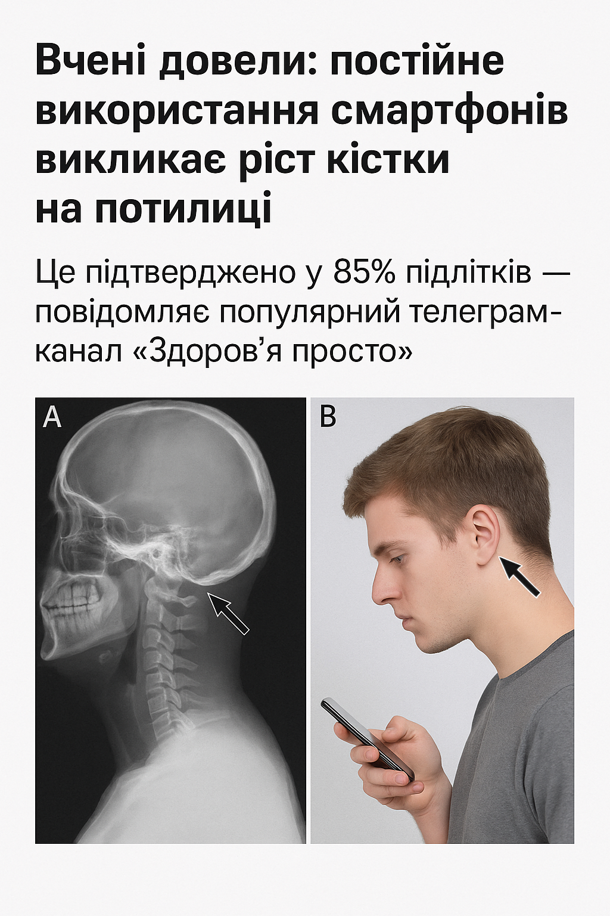

### Приклад 2: Скріншот із месенджера / чату

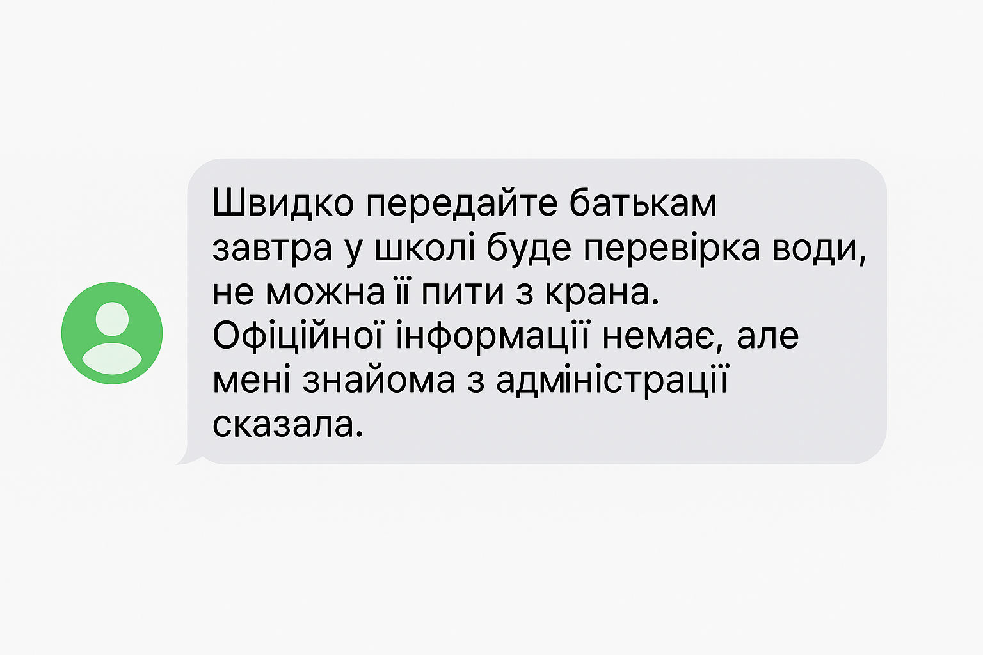

### Приклад 3: Популістська новина про заборону

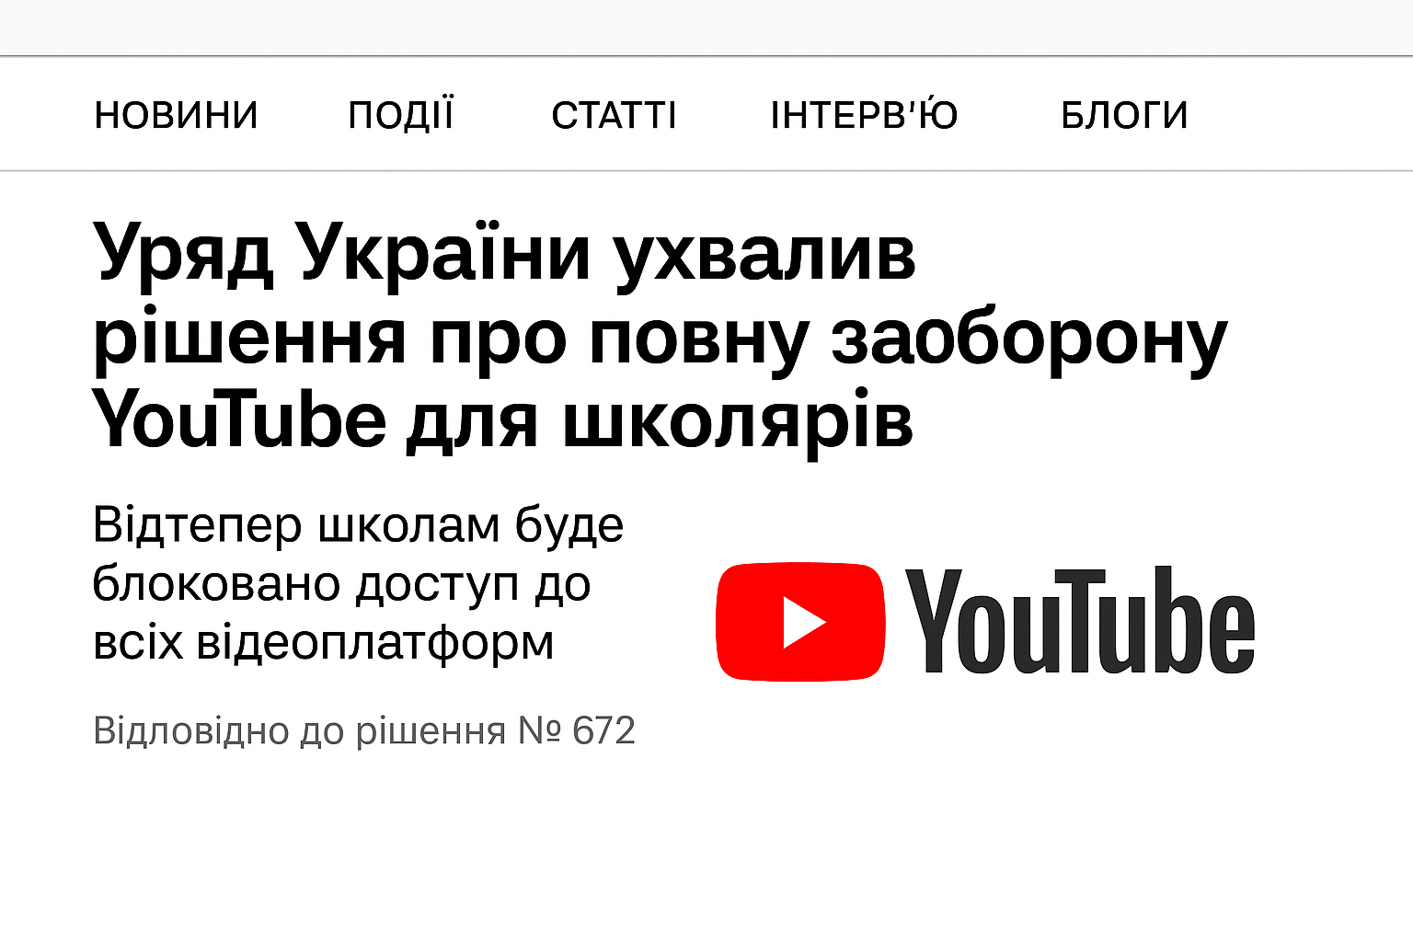

### Приклад 4: Фрагмент із соцмереж із напівправдою

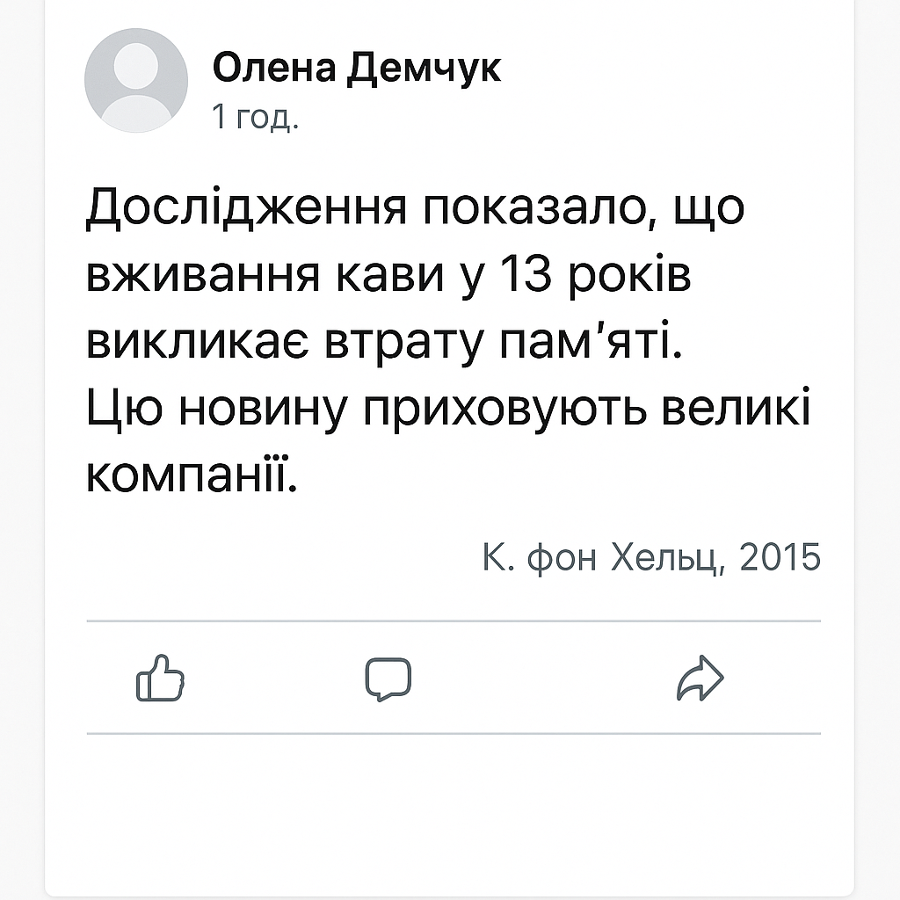

### 

### 

### 

### Додатково: Порівняння новини

|  |  |
| --- | --- |

**Підказка для проведення вправи вчителю/вчительці:**

### Приклад 1: Псевдонаукова новина з соцмереж

**Для аналізу:**

* Складно перевірити джерело.
* Бракує посилань на дослідження.
* Звучить "науково", але невідомо, хто "вчені".

**Викликає дискусію:**

* Звучить переконливо для учнів → чи довіряють?
* Чи є підстави поширювати?

### Приклад 2: Скріншот із месенджера / чату

**Для аналізу:**

* Текст виглядає турботливо, але немає офіційного підтвердження.
* Анонімне джерело.
* Використовується емоційне забарвлення.

**Добре для питання «Що ви б зробили?»**

* Поширите, перевірите в адміністрації, проігноруєте?
* Хто буде відповідальний, якщо це неправда?

### Приклад 3: Популістська новина про заборону

**Для аналізу:**

* Тема, що викликає емоції у школярів.
* Звучить як "гучний заголовок", але немає жодного джерела.
* Можна запропонувати пошукати підтвердження в офіційних ЗМІ.

### Приклад 4: Фрагмент із соцмереж із напівправдою

**Підходить для питання «Якої інформації бракує?»**

* Немає дати дослідження, хто проводив.
* Маніпуляція: «приховують».